Quy trình tổng hợp, khai thác và gửi báo cáo của Cục Đầu tư nước ngoài trình Bộ Tài chính (CMCĐT_BCTK_08).
- Sơ đồ quy trình
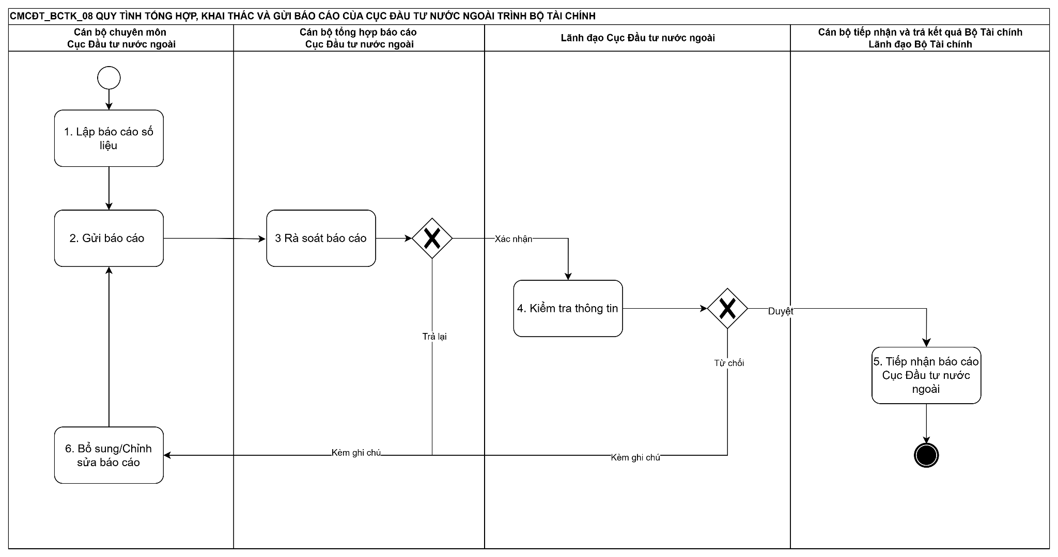
- Mô tả quy trình
Bước | Tên bước | Đối tượng thực hiện | Mô tả
1 | Lập báo cáo số liệu | Cán bộ chuyên môn Cục Đầu tư nước ngoài | Cán bộ chuyên môn Cục Đầu tư nước ngoài thực hiện Báo cáo số liệu thuộc phạm vi quản lý trên hệ thống, cập nhật đầy đủ thông tin, số liệu, nội dung báo cáo theo biểu mẫu và yêu cầu nghiệp vụ để phục vụ công tác tổng hợp, khai thác và gửi báo cáo trình cấp có thẩm quyền xem xét.
2 | Gửi báo cáo | Cán bộ chuyên môn Cục Đầu tư nước ngoài | Sau khi hoàn thiện nội dung báo cáo, Cán bộ chuyên môn Cục Đầu tư nước ngoài thực hiện gửi báo cáo số liệu trên hệ thống để chuyển Cán bộ tổng hợp báo cáo Cục Đầu tư nước ngoài rà soát, kiểm tra và xử lý theo quy trình.
3 | Rà soát báo cáo | Cán bộ tổng hợp báo cáo Cục Đầu tư nước ngoài | Cán bộ tổng hợp báo cáo Cục Đầu tư nước ngoài thực hiện rà soát nội dung, số liệu và hình thức thể hiện của báo cáo do Cán bộ chuyên môn Cục Đầu tư nước ngoài gửi lên.  - Trường hợp báo cáo chưa bảo đảm yêu cầu thì chuyển lại bước 6 để Cán bộ chuyên môn Cục Đầu tư nước ngoài bổ sung/chỉnh sửa, hoàn thiện;  - Trường hợp báo cáo bảo đảm yêu cầu thì xác nhận và chuyển bước 4 – Kiểm tra thông tin để Lãnh đạo Cục Đầu tư nước ngoài xem xét.
4 | Kiểm tra thông tin | Lãnh đạo Cục Đầu tư nước ngoài | Lãnh đạo Cục Đầu tư nước ngoài thực hiện kiểm tra thông tin, nội dung và số liệu của báo cáo do Cán bộ tổng hợp báo cáo Cục Đầu tư nước ngoài trình.  - Trường hợp không đồng ý thì chuyển lại bước 6 để Cán bộ chuyên môn Cục Đầu tư nước ngoài bổ sung/chỉnh sửa, hoàn thiện;  - Trường hợp đồng ý thì duyệt và chuyển bước 5 – Tiếp nhận báo cáo Cục Đầu tư nước ngoài trên Hệ thống Quản lý văn bản.
5 | Tiếp nhận báo cáo Cục Đầu tư nước ngoài | Cán bộ tiếp nhận và trả kết quả Bộ Tài chính; Lãnh đạo Bộ Tài chính | Cán bộ tiếp nhận và trả kết quả Bộ Tài chính, Lãnh đạo Bộ Tài chính thực hiện tiếp nhận báo cáo do Cục Đầu tư nước ngoài gửi trình để phục vụ công tác xem xét, xử lý, theo dõi và khai thác thông tin báo cáo theo quy định.
6 | Bổ sung/Chỉnh sửa báo cáo | Cán bộ chuyên môn Cục Đầu tư nước ngoài | Cán bộ chuyên môn Cục Đầu tư nước ngoài tiếp nhận yêu cầu bổ sung, thực hiện chỉnh sửa, bổ sung thông tin hoặc tệp đính kèm theo yêu cầu và nộp lại báo cáo trên hệ thống, quay lại bước 2.

